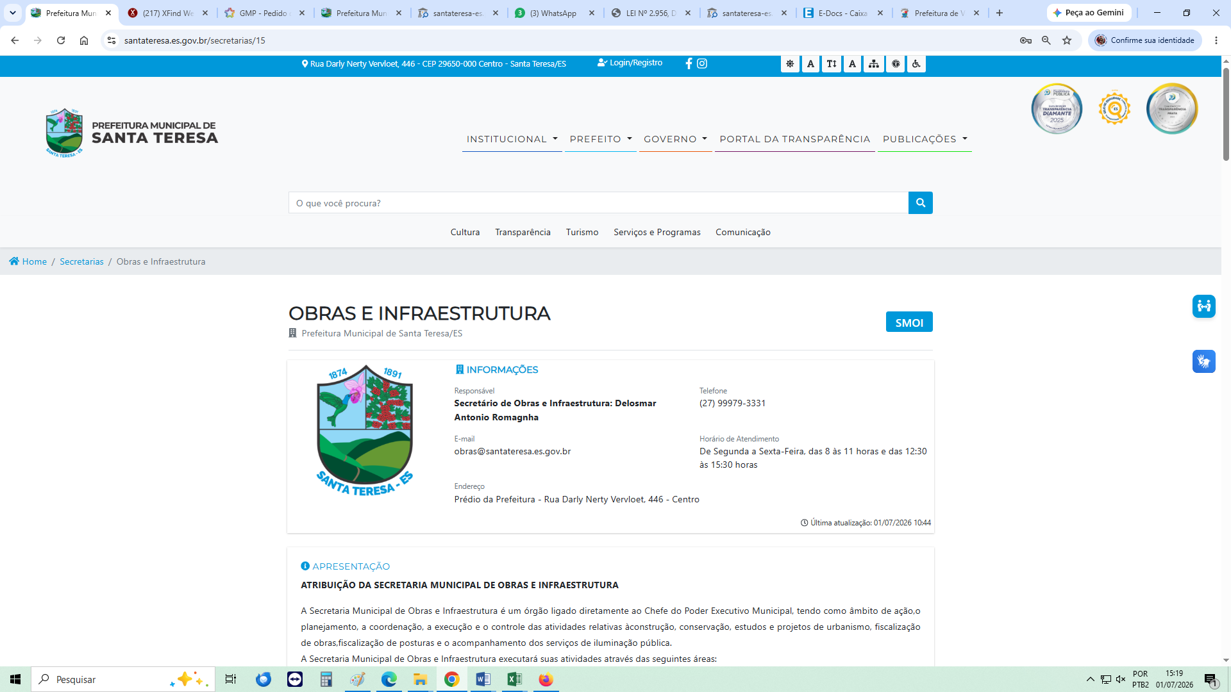
- Na primeira seta de cima para baixo. Colocar o nome da Secretaria completo. Ex: Secretaria Municipal de Obras e Infraestrutura
- Na segunda seta de cima para baixo. Excluir Prefeitura Municipal de Santa Teresa, considerando que tem no alto da página
- Na terceira seta de cima para baixo. Excluir a palavra Responsável e colocar Secretário: Nome do Secretário ou Secretária, não precisa repetir o nome da secretaria dentro das “Informações”.
- Onde está a quarta seta colocar o nome da Subsecretaria completa e o nome do subsecretário. Ou os nomes onde há mais do que um.
- EXCLUIR as abreviaturas das Secretarias = Exemplos SMOI - SMFA – SMSA – SMTR - SMAS
Obs. As competências foram incluídas aleatoriamente pelas secretarias em épocas diferentes, e cada qual passava para publicar no Sítio Eletrônico sem seguir um padrão, e isso agora precisamos de tempo para padronizar e ficar com o site com uma aparência profissional.

As descrições das palavras devem usar fonte e tamanho iguais em todas as secretarias

